LD-9504

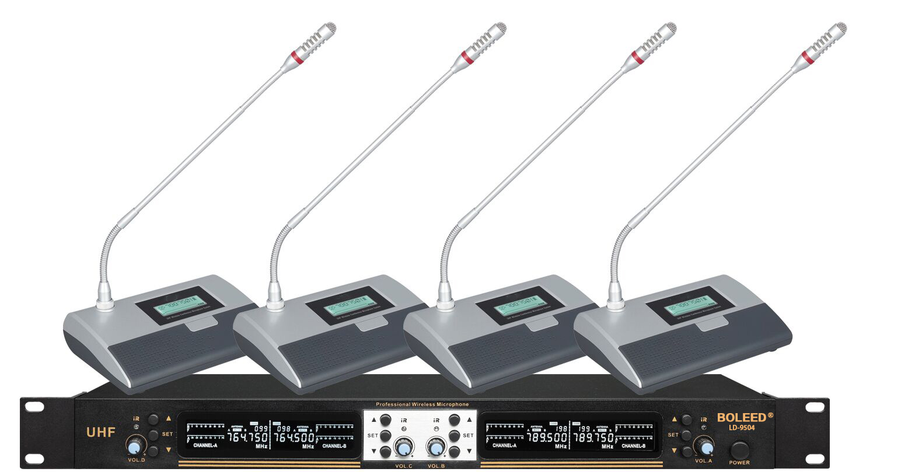

产品特点

1.使用UHF640-690MHz频段，采用锁相环频率稳定系统，具有50个可选频道.

2.自动扫频功能，将发射机红外对频窗口对准接收机的红外对频窗口，红外线即可自动搜寻对应频点.

3.独立的音量调节旋扭.

4.四个独立的卡伦平衡输出口.

5.1个6.35mm的混合输出插口和1个卡伦混合输出插口.

6.接收机和发射机LCD显示，信号强度、音频动态、工作频率等一目了然.

7.DC15V的供电适配器.

技术参数

系统参数

载波频率 UHF640-690MHz

调制方式 FM

频带宽度 50MHz

频道 4×50 channels

频率稳性 ±0.005%

动态范围 >105dB

最大调制度 ±45KHz

谐波失真 ≤0.5%

频率响应 80Hz-18KHz(±3dB)

假象干扰比 ≥75 dB

信噪比 >105 dB

有效距离 >100m

工作温度 -10°C—+40°C

接收机

电源 DC15V/800mA

消耗功率 3W

接收灵敏度 12dBµV (80dBS/N )

音频输出 混合输出: 0～200mV,平衡输出: 0～400mV

发射机

发射功率 最大:30mW; 最低:3mW

电池 3V(1.5V AA×2)

电池连续使用时间 High: >10 小时，Low: >15小时